# Esquema de comunicación para maqueta

El presente documento es un primer borrador de un esquema de comunicación posible para la transferencia de datos entre la aplicación del dispositivo móvil y la maqueta con iluminación interactiva.

La idea principal de este esquema es definir una comunicación lo más simple posible que cumpla con el requerimiento de reflejar la información de la aplicación en las luces de la maqueta.

## Conexión

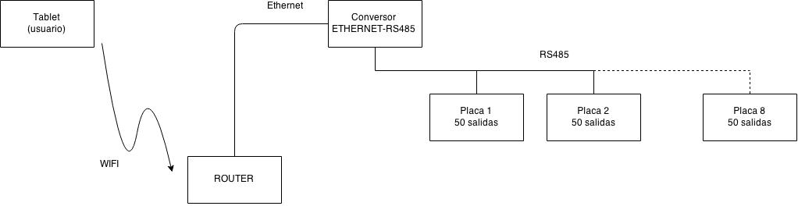

El conversor ETHERNET-RS485 (también conocido como servidor serial), abre un TCP socket server (dirección ip y puerto a definir) al que se la aplicación se deberá conectar como cliente.

Una vez establecida la comunicación, la misma será unidireccional, desde la aplicación hacia el conversor, con un único mensaje que contiene la información de las 400 luces (400bit).

Dicho mensaje se enviará una vez por segundo o cada vez que cambie la información.

## Detalle del mensaje

El mensaje estará compuesto por un header o cabecera y 50 bytes de datos (400bit). En total 51 bytes.

|  |  |  |
| --- | --- | --- |
| Header | 1 byte | 0x5A |
| Data 0 | 1 byte | Estado de las luces 0 a 7 |
| Data 1 | 1 byte | Estado de las luces 8 a 15 |
| Data 2 | 1 byte | Estado de las luces 16 a 23 |
| Data n | 1 byte | Estado de las luces x a y |
| Data 49 | 1 byte | Estado de las luces 392 a 399 |

## Configuración

Es importante destacar que la aplicación debe permitir la configuración de acuerdo al cableado realizado en la maqueta.